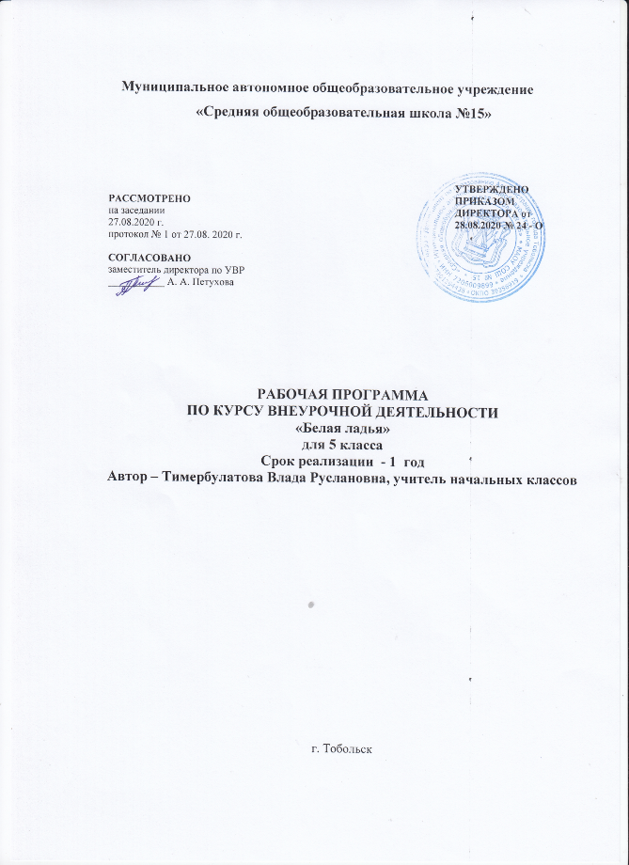

- Планируемые результаты
Предполагаемые результаты реализации программы:

*овладение навыками игры в шахматы;
*интеллектуальное развитие детей;
*результативное участие в соревнованиях различных уровней.
Личностными результатами изучения данного внеурочного курса являются:
*развитие любознательности и сообразительности;
*развитие целеустремленности, внимательности, умения контролировать свои действия;
*развитие навыков сотрудничества со сверстниками;
*развитие наглядно-образного мышления и логики.

Предметные и метапредметные результаты:
*обозначение полей линий;
*ходы и взятия всех фигур, рокировку;
*основные шахматные понятия (шах, мат, пат, выигрыш, ничья, ударность и подвижность фигур, ценность фигур, угроза, нападение, защита, три стадии шахматной партии, развитие и др.);
*играть партию от начала до конца по шахматным правилам;
*записывать партии и позиции, разыгрывать партии по записи;
*находить мат в один ход в любых задачах такого типа;
*планировать, контролировать и оценивать действия соперников;
*определять общую цель и пути ее достижения;
Решать лабиринтные задачи (маршруты фигур) на шахматном материале.

- Содержание программы

Шахматная доска и фигуры (3ч)
Шахматная доска. Знакомство с шахматной доской. Белые и черные поля. Чтение дидактической сказки «Удивительное приключение шахматной доски». Знакомство с шахматной доской. Белые и черные поля. Чередование белых и черных полей на шахматной доске. Шахматная доска и шахматные поля квадратные.
Ходы и взятия фигур (13ч)
Шахматные фигуры. Знакомство с шахматными фигурами: ладья, слон, ферзь, конь, пешка, король. Ходы и взятия ладьи, слона, ферзя, короля и пешки. Ударность и подвижность фигур в зависимости от положения на доске. Угроза, нападение, защита. Превращение и взятие на проходе пешкой. Значение короля. Шах. Короткая и длинная рокировка. Начальная позиция. Запись шахматных позиций. Практическая игра.
Цель и результат шахматной партии. Шах, мат и пат (10ч)
Способы защиты от шаха. Открытый, двойной шах. Мат. Сходство и различие между понятиями шаха и мата. Алгоритм решения задач на мат в один ход. Пат. «Бешеные» фигуры. Сходство и различие между понятиями мата и пата. Выигрыш, ничья, виды ничьей (в том числе вечный шах). Правила шахматных соревнований. Шахматные часы.
Запись шахматных ходов (2ч)
Принцип записи перемещения фигуры. Полная и краткая нотация. Условные обозначения перемещения, взятия, рокировки. Шахматный диктант.
Ценность шахматных фигур. Нападение и защита, размен (2ч)
Ценность фигур. Единица измерения ценности. Изменение ценности в зависимости от ситуации на доске. Размен. Равноценный и неравноценный размен. Материальный перевес, качество.
Общие принципы разыгрывания дебюта (5ч)
Мобилизация фигур, безопасность короля, борьба за центр и расположение пешек в дебюте. Классификация дебютов. Анализ учебных партий. Дебютные ловушки.
Раннее развитие ферзя
Дебютные ловушки

3.Тематический план
 | Вид работы
 |  | Количество часов
1 | Шахматная доска. Поля, линии. | 1
2 | Легенда о возникновении шахмат | 1
3 | Обозначение полей и линий. Шахматные фигуры и их обозначения | 1
4 | Горизонтальная линия | 1
5 | Количество полей в горизонтали | 1
6 | Количество горизонталей на доске | 1
7 | Вертикальная линия | 1
8 | Количество полей в вертикали | 1
9 | Количество вертикалей на доске | 1
10 | Чередование белых и черных полей в горизонтали и вертикали | 1
11 | Дидактические задания и игры «Горизонталь», «Вертикаль» | 1
12 | Количество полей в диагонали. Большая белая и большая черная диагонали. Краткие диагонали | 1
13 | Центр. Форма центра. Количество полей в центре | 1
14 | Белые и черные. Ладья, слон, ферзь, конь, пешка, король | 1
15 | Просмотр диафильма «Приключения в шахматной стране» | 1
16 | Первый шаг в мир шахмат | 1
17 | Дидактические задания и игры «Волшебный мешочек», «Угадайка», «Секретная фигура», «Угадай», «Что общего?», «Большая и маленькая» | 1
18 | Правило «Ферзь любит свой цвет» | 1
19 | Связь между горизонталями, вертикалями, диагоналями и начальным положением фигур | 1
20 | Просмотр диафильма «Книга шахматной мудрости. Второй шаг в мир шахмат» | 1
21 | Дидактические задания и игры «Мешочек», «Да и нет», «Мяч» | 1
22 | Ход ладьи. Взятие | 1
23 | Дидактические игры и задания «Лабиринт», «Перехитри часовых», «Один в поле воин», «Кратчайший путь» | 1
24 | Дидактические игры «Игра на уничтожение» (слон против слона, два слона против одного, два слона против двух) | 1
25 | Дидактические игры и задания «Лабиринт», «Перехитри часовых», «Один в поле воин», «Кратчайший путь» | 1
26 | Просмотр диафильма «Волшебные шахматные фигуры. Третий шаг в мир шахмат» | 1
27 | Ход коня, взятие. Конь-легкая фигура. Дидактические задания «Лабиринт» | 1
28 | Конь против ферзя, ладьи, слона | 1
29 | Место пешки в начальном положении. Ладейная, коневая, слоновая, ферзевая, королевская пешка | 1
30 | Ход пешки, взятие. Взятие на проходе. Превращение пешки | 1
31 | Место короля в начальном положении. Ход короля, взятие. Короля не бьют, но и под короля ставить нельзя | 1
32 | Шах ферзем, ладьей, слоном, конем, пешкой. Защита от шаха. Открытый шах. Двойной шах | 1
33 | Мат в один ход. Мат в один ход ферзем, ладьей, слоном, конем, пешкой (простые примеры) | 1
34 | Игра всеми фигурами из начального положения | 1
 | Итого | 34ч

